6-летнее клиническое исследование
В мае 2022 года были представлены результаты клинических исследований по использованию линз для очков MiYOSMART для контроля прогрессирования миопии у детей, проводившихся в течение 6 последовательных лет. Их презентовали сразу на двух престижных в оптической сфере конференциях:
- Конференция Ассоциации по исследованиям зрения и офтальмологии (ARVO) в г. Денвер, Колорадо, США;
- Конференция Европейской академии оптометрии и оптики (EAOO), проводимой в г. Дублин, Ирландия.
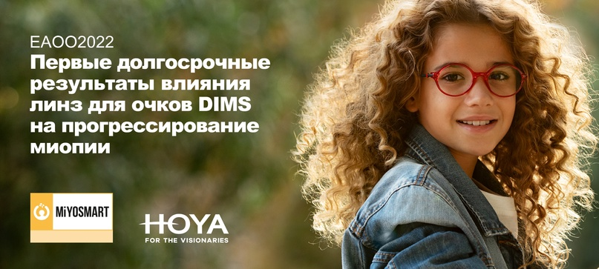

Зачем нужны подобные исследования?
Долгосрочные клинические исследования необходимы для оценки эффективности и безопасности, а также для определения возможных отдаленных рисков лечения, которые нельзя заметить в течение короткого периода времени.
И данное шестилетнее исследование линз MiYOSMART с технологией множественных дефокусных сегментов (D.I.M.S.) является самым продолжительным исследованием линз для очков для лечения близорукости.

О ходе исследования
В течение 6 лет исследования изучали изменение рефракции и аксиальной длины у детей. В исследовании принимали участие дети, которые завершили первые два года клинического исследования линз MiYOSMART.
Все участники были разделены на 4 группы:
- в первой группе дети носили линзы MiYOSMART все 6 лет;
- во второй группе дети носили линзы MiYOSMART первые 3,5 года, после чего перешли на ношение однофокальных линз;
- в третьей группе дети первые 2 года были в группе контроля и носили однофокальные линзы, а с 3-его года были переведены на линзы MiYOSMART;
- в четвертой группе дети первые 2 года были в группе контроля, затем в течение 3-его года носили линзы MiYOSMART, а впоследствии вновь до конца 6-го года перешли на ношение однофокальных линз.

Результаты исследования
Через 6 лет были получены данные обследования принимавших участие в исследовании 90 детей:
Группа 1 (носили все 6 лет, 36 детей): Среднее изменение рефракции составило -0.92 ± 1.15D и аксиальное удлинение (AL) 0.60 ± 0.49 мм. Среднегодовое изменение 0,15 D и 0,10 мм.
Группа 2 (носили линзы только первые 3,5 года, 14 детей): В период между 3,5 и 6 годами миопия прогрессировала сильнее, чем в группе 1. Средняя разница составила 0,2 D и 0,07 мм.
В группах 3 и 4 (22 и 18 детей соответственно), в которых дети первые 2 года носили однофокальные линзы, после чего были переведены на линзы MiYOSMART, скорость прогрессирования миопии и аксиального удлинения уменьшилась после перехода на линзы MiYOSMART. У детей из группы 4 миопия прогрессировала быстрее после того, как они перестали носить линзы MiYOSMART (с 3,5 до 6 лет).
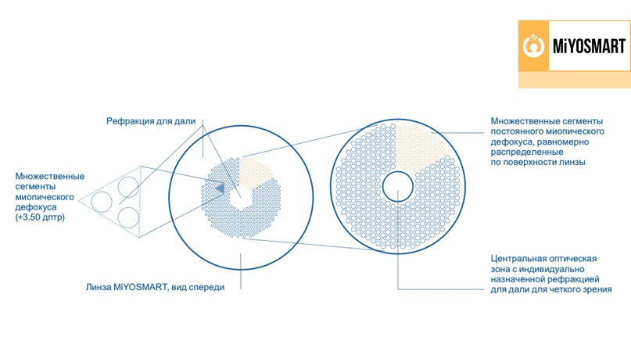

Заключение
Линзы MiYOSMART продолжили оказывать влияние на замедление прогрессирования миопии и аксиального удлинения у детей с миопией на протяжении 6 лет.
Когда дети перестали носить линзы MiYOSMART и перешли на ношение однофокальных линз, миопия у них прогрессировала быстрее, чем у детей, которые продолжали носить линзы MiYOSMART.
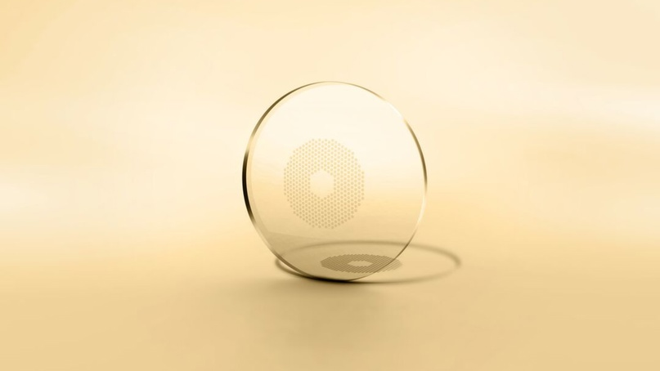
Линза MiYOSMART с технологией множественных дефокусных сегментов (D.I.M.S.)

